ПОГОДА КЛИМАТ ВОДА | 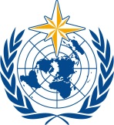  Всемирная метеорологическая организация  ИСПОЛНИТЕЛЬНЫЙ СОВЕТ  Семьдесят шестая сессия  27 февраля − 3 марта 2023 г., Женева | EC-76/Doc. 3.1(15)
Представлен:
председателем
28.II.2023
УТВЕРЖДЕННЫЙ ТЕКСТ
ПУНКТ 3 ПОВЕСТКИ ДНЯ: ВЫПОЛНЕНИЕ РЕШЕНИЙ КОНГРЕССА: ТЕХНИЧЕСКИЕ ВОПРОСЫ
ПУНКТ 3.1 ПОВЕСТКИ ДНЯ: Долгосрочная цель 1: обслуживание для удовлетворения общественных потребностей

ПЛАН ОСУЩЕСТВЛЕНИЯ В ЦЕЛЯХ РАЗВИТИЯ КОМПЛЕКСНОГО ОБСЛУЖИВАНИЯ В ОБЛАСТИ КЛИМАТА И ЗДРАВООХРАНЕНИЯ И ИХ НАУЧНЫХ АСПЕКТОВ НА 2023—2033 гг.

ОБЩИЕ ПОЛОЖЕНИЯ

Изменчивость и изменение климата приводят к гибели людей и ухудшению здоровья
1. Межправительственная группа экспертов по изменению климата (МГЭИК) недавно с очень высокой степенью достоверности установила, что связанные с климатом болезни, преждевременная смерть, недоедание во всех его формах, а также угрозы психическому здоровью и благополучию увеличиваются.
2. МГЭИК с очень высокой степенью уверенности утверждает, что поскольку вероятность опасных рисков для здоровья человека продолжает расти, возрастает необходимость в трансформационных изменениях в системах здравоохранения и других системах с учетом многих аспектов уязвимости.
3. Признавая значимость межсекторального сотрудничества, выводы МГЭИК с очень высокой степенью достоверности указывают на то, что упреждающая, своевременная и эффективная адаптация может снизить многие риски для здоровья и благополучия человека и потенциально помочь их избежать.

Необходимо глобальное сотрудничество для решения проблемы возрастающих климатических рисков для здоровья
4. В рамках Рамочной основы для взаимодействия, подписанной Всемирной организацией здравоохранения и Всемирной метеорологической организацией в 2018 году, оба учреждения договорились о совместной работе по улучшению защиты здоровья человека от климатических и экологических рисков.
5. Совместное бюро по вопросам климата и здоровья, созданное в 2014 году, продолжает оставаться ключевым координационным механизмом между ВОЗ и ВМО для укрепления межведомственных рабочих механизмов и межсекторальной координации на глобальном, региональном и национальном уровнях. Необходимы дополнительные механизмы сотрудничества ученых, правительств и гражданского общества по вопросам климата и здоровья на различных уровнях.
6. Резолюция 33 (Кг-18) о развитии интегрированного обслуживания в сфере здравоохранения» устанавливает технические и стратегические приоритеты сотрудничества, однако четких механизмов или финансовых требований разработано не было.

Внедрение инновационных механизмов и действий для улучшения здоровья и благополучия
7. План осуществления в целях развития комплексного обслуживания в области климата и здравоохранения и их научных аспектов на 2023−2033 годы, подготовленный Исследовательской группой ВОЗ-ВМО по комплексному обслуживанию в области здравоохранения, предлагает инновационные подходы, устойчивые механизмы и возможности взаимодействия для «улучшения здоровья и благополучия людей, сталкивающихся с существующими и возникающими экстремальными погодными явлениями, изменением климата и экологическими рисками, путем эффективной интеграции науки и обслуживания в области климата, окружающей среды и здравоохранения во всем мире».
8. Исходя из вышесказанного, Исполнительный совет, возможно, пожелает принять проект резолюции 3.1(15) следующего содержания.

ПРОЕКТ РЕЗОЛЮЦИИ

Проект резолюции 3.1(15)/1 (ИС-76)

План осуществления в целях развития комплексного обслуживания в области климата и здравоохранения и их научных аспектов на 2023−2033 годы
ИСПОЛНИТЕЛЬНЫЙ СОВЕТ,
напоминая:
1) резолюцию 33 (Кг-18) «Развитие интегрированного обслуживания в сфере здравоохранения»,
2) резолюцию 1 (Кг-Внеоч.(2012)) «План осуществления Глобальной рамочной основы для климатического обслуживания», согласно которой здравоохранение было признано одним из приоритетных секторов,
3) резолюцию 47 (Кг-17) «Программа Глобальной службы атмосферы» и решение 62 (ИC-68) «План осуществления Глобальной службы атмосферы на период 2016−2023 гг.»,
4) резолюцию 33 (Кг-18) «Развитие интегрированного обслуживания в сфере здравоохранения» и дополнение к ней «Генеральный план ВОЗ/ВМО по внедрению результатов медицинских, природоохранных и климатических научных исследований в обслуживание»,
5) дополнение к резолюции 1 (СЕРКОМ-1) «Круг ведения постоянных комитетов и исследовательских групп»,
6) рекомендацию 7 (СЕРКОМ-1) «Комплексное обслуживание в области здравоохранения»,
7) рекомендацию 5.10(3) (СЕРКОМ-2) «План осуществления в целях развития комплексного обслуживания в области климата и здравоохранения и их научных аспектов на 2023−2033 гг.»,
принимая во внимание:
1) Рабочее соглашение со Всемирной организацией здравоохранения (1952 г.),
2) Рамочную основу для взаимодействия в области климата, окружающей среды и здоровья между ВМО и ВОЗ (2018 г.),
3) Совместное бюро ВОЗ/ВМО по вопросам климата и здоровья, созданное в 2014 г., являющееся важнейшим координационным механизмом между ВОЗ и ВМО для обеспечения более тесного межведомственного сотрудничества и согласованности, а также поддержки реализации предлагаемых механизмов и действий,
4) что финансирование многих совместных мероприятий будет осуществляться из внебюджетных источников,
5) текущее взаимодействие между представителями секторов климата и здравоохранения как на региональном, так и на национальном уровнях;
6) что координаторы ВМО по комплексным вопросам здравоохранения в качестве региональных и национальных представителей являются ключевыми партнерами для поддержки осуществления предлагаемых механизмов и действий,
памятуя о том, что в Шестом оценочном докладе МГЭИК с очень высокой степенью достоверности говорится о том, что климатические опасные явления вносят все более весомый вклад в растущее число отрицательных результатов в отношении здоровья, включая инфекционные и неинфекционные заболевания, во многих географических районах,
признавая, что климат, погода, загрязнение воздуха, ультрафиолетовое излучение, экстремальные явления и другие экологические факторы оказывают взаимосвязанное, каскадное и комплексное воздействие на здоровье человека, требуя применения комплексных подходов на глобальном, региональном и национальном уровнях,
постановляет одобрить План осуществления в целях развития комплексного обслуживания в области климата и здравоохранения и их научных аспектов на 2023−2033 гг.; согласно SERCOM-2/INF. 5.10(3a) и SERCOM-2/INF. 5.10(3b);
поручает:
1) СЕРКОМ определить и назначить соответствующий орган для координации и технической поддержки работы по комплексному обслуживанию в области здравоохранения (2023−2033 гг.) на СЕРКОМ-3 (2024 г.);
2) Генеральному секретарю оказать необходимую поддержку для обеспечения функционирования и/или создания механизмов, указанных в качестве необходимых для осуществления;
предлагает:
1) Членам оказывать поддержку внедрению предлагаемых мер и механизмов; оказывать содействие сотрудничеству их национальных метеорологических и гидрологических служб (НМГС) и других соответствующих субъектов с сообществом работников здравоохранения в целях расширения комплексного обслуживания в области климата, окружающей среды и здравоохранения и их научных аспектов; и назначить медицинских экспертов в области здравоохранения в сеть экспертов ВМО;
2) ВОЗ, Членам и партнерам по развитию рассмотреть возможность финансирования подобных механизмов;
3) Всемирной организации здравоохранения назначить экспертов в сеть экспертов ВМО для поддержки предлагаемых механизмов и структур, созданных СЕРКОМ.
______________

Дополнение к проекту резолюции 3.1(15)/1 (ИС-76)

Обзор Плана осуществления в целях развития комплексного обслуживания в области климата, окружающей среды и здравоохранения и их научных аспектов на 2023—2033 гг.
1. План осуществления в целях развития комплексного обслуживания в области климата, окружающей среды и здравоохранения и их научных аспектов (SERCOM-2/INF. 5.10(3a)) описывает инновационные подходы, устойчивые механизмы и возможности взаимодействия для обеспечения задаваемых потребностями климатических научных исследований и обслуживания для защиты здоровья. Настоящий План осуществления обеспечивает практическую реализацию целей Рамочной основы для взаимодействия в области климата, окружающей среды и здоровья между ВМО и ВОЗ (2018 г.), резолюции 33 Кг-18 о развитии интегрированного обслуживания в сфере здравоохранения и Генерального плана ВОЗ/ВМО по внедрению результатов медицинских, природоохранных и климатических научных исследований в обслуживание (2019−2023 гг.).
2. Совместное руководство и осуществление предлагаемых механизмов и действий со стороны ВМО и Всемирной организации здравоохранения имеют решающее значение для обеспечения «улучшения здоровья и благополучия людей, сталкивающихся с существующими и возникающими экстремальными погодными явлениями, изменением климата и экологическими рисками, путем эффективной интеграции науки и обслуживания в области климата, окружающей среды и здравоохранения во всем мире».
3. К настоящему плану, представленному в документе SERCOM-2/INF. 5.10(3b), прилагаются новая концептуальная структура и комплекс передовых практик для стимулирования трансформационных изменений в совместной разработке и использовании задаваемых потребностями и надежных комплексных научных исследований и обслуживания в области климата, окружающей среды и здравоохранения. Структура плана выстроена в соответствии с тремя аспектами и с использованием подхода, основанного на взаимосвязях, чтобы обеспечить гибкость и адаптацию этого плана в соответствии с местными и региональными условиями.
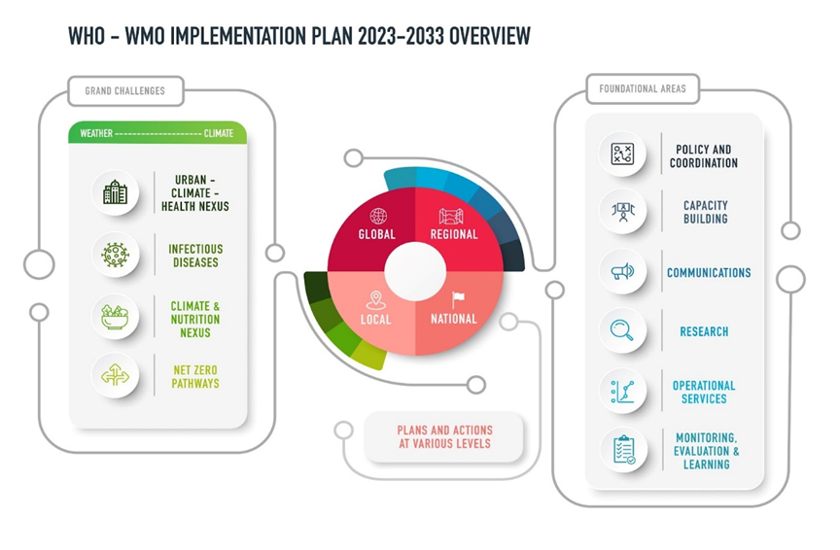
Рисунок 1. В План осуществления входят следующие аспекты: четыре тематические области главных задач с мероприятиями, направленными на удовлетворение потребностей во временном масштабе от экстремальных погодных явлений до изменения климата (слева); шесть основополагающих областей поддержки (справа), а также планы и мероприятия, которые будут осуществляться в различных пространственных масштабах в соответствии с потребностями и приоритетами (в центре).
4. Четыре области главных задач способствуют принятию каталитических мер по расширению применения научных знаний и обслуживания в ключевых сферах, имеющих важное значение для общественного здравоохранения:
1) комплекс вопросов в области городской среды, климата и здравоохранения: например, будут рассмотрены риски для здоровья, связанные с экстремальным теплом, городскими островами тепла, лесными пожарами, качеством воздуха и воды, и другие риски для здоровья городского населения, усиливающиеся в результате изменения и растущей изменчивости климата;
2) инфекционные заболевания: например, поможет предсказывать, проводить мониторинг рисков распространения климатически зависимых инфекционных заболеваний, а также управлять этими рисками;
3) комплекс вопросов в области климата и питания: например, для понимания, разработки политики и действий по защите здоровья и питания от нестабильности продовольственных систем и изменений, вызванных изменением климата;
4) устойчивые к изменению климата и низкоуглеродные системы, связанные со здравоохранением: например, для поддержки устойчивости к изменению климата систем здравоохранения и перехода на нулевое чистое энергопотребление сектора здравоохранения.
5. В рамках основополагающих областей поддержки предлагаются меры и механизмы для проведения трансформационных изменений в науке, обслуживании и политике в области климата и здравоохранения. К ним относятся мероприятия и механизмы для совершенствования: политики и координации; наращивания потенциала; коммуникации; научных исследований; оперативного обслуживания; мониторинга, оценки и обучения.
6. Данный План осуществления предусматривает действия как «сверху вниз», так и «снизу вверх», которые предполагают применение различных подходов на местном, национальном, региональном и глобальном уровнях. Комплексы вопросов охватывают многие, но не все вопросы в сфере здравоохранения, затронутые изменением климата и окружающей среды. Другие приоритеты, связанные с климатом, окружающей средой и здравоохранением, могут быть рассмотрены в конкретных планах на местах на национальном или региональном уровнях. Аналогичным образом действия, связанные с основополагающими областями поддержки, также могут варьироваться от региона к региону в зависимости от потребностей. Предполагается, что новые и существующие механизмы будут объединены в сеть для оптимизации ресурсов и укрепления потенциала и мер на всех уровнях.
7. Примеры предлагаемых в плане действий и механизмов включают:
− координаторы НМГС формируют сообщество специалистов-практиков из сектора здравоохранения;
− программа повышения грамотности и навыков в области климата и здравоохранения;
− технические группы поддержки/центры передового опыта в области климата и здравоохранения;
− экспертные группы для работы с конкретными потребностями и темами;
− национальные и региональные планы и координационные механизмы в области климата и здравоохранения;
− программа стипендий и прикомандирования специалистов по климату и здравоохранению;
− инструментарий и онлайновые ресурсы для научной коммуникации в области климата и здравоохранения;
− совместная программа ВМО и ВОЗ по климату, здоровью и окружающей среде.
8. После начального 2023 г. последуют три этапа осуществления по три года каждый.
9. Итеративный процесс обзора будет построен на основе мониторинга, оценки и обучения, а дальнейшие мероприятия и корректировки, как ожидается, будут проводиться с учетом потребностей и прогресса на национальном и региональном уровнях.
10. Ключом к успеху плана осуществления станет использование существующих и новых институциональных партнерств, а также совместная мобилизация внебюджетных ресурсов.
________________

